**ΧΑΡΟΚΟΠΕΙΟ ΠΑΝΕΠΙΣΤΗΜΙΟ**

**ΣΧΟΛΗ ΨΗΦΙΑΚΗΣ ΤΕΧΝΟΛΟΓΙΑΣ**

**ΤΜΗΜΑ ΠΛΗΡΟΦΟΡΙΚΗΣ ΚΑΙ ΤΗΛΕΜΑΤΙΚΗΣ**

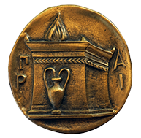

Δεύτερο παραδοτέο εργασίας μαθήματος

«Κατανεμημένα Συστήματα»

**Ομάδα 51**

Χρύσανθος Πεπές - 21976

Κωνσταντίνος Γεροκώστας – IT219137

GitHub Repository Link: https://github.com/chrysanthospepes/BloodDonor

Παραδοχές

* **Ταυτοποίηση Πολιτών:** Οι πολίτες πρέπει να παρέχουν ακριβή προσωπικά δεδομένα και ταυτοποίηση για να γίνουν αιμοδότες.
* **Ομάδες Αίματος και Εξετάσεις:** Οι πολίτες πρέπει να δηλώσουν την ομάδα αίματός τους και να έχουν πρόσφατες εξετάσεις αίματος.
* **Περιορισμοί Υγείας:** Ορισμένες προϋποθέσεις υγείας μπορεί να αποκλείουν τους πολίτες από την αιμοδοσία.
* **Σύνδεση στο σύστημα:** Οι πολίτες θα ταυτοποιούνται με την βάση.
* **Πρόσφατες εξετάσεις:** Οι πρόσφατες εξετάσεις αίματος θα είναι boolean type, true αν είναι καλές, false αν όχι.
* 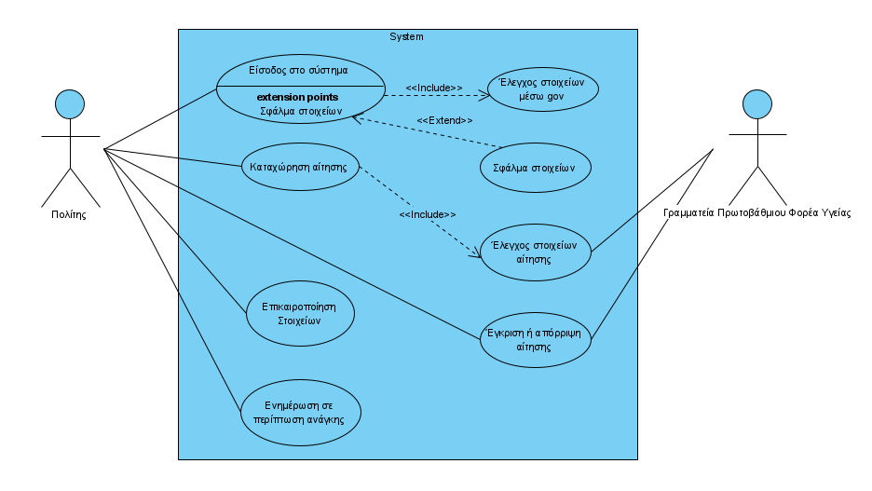Use Case Diagram
* Class Diagram

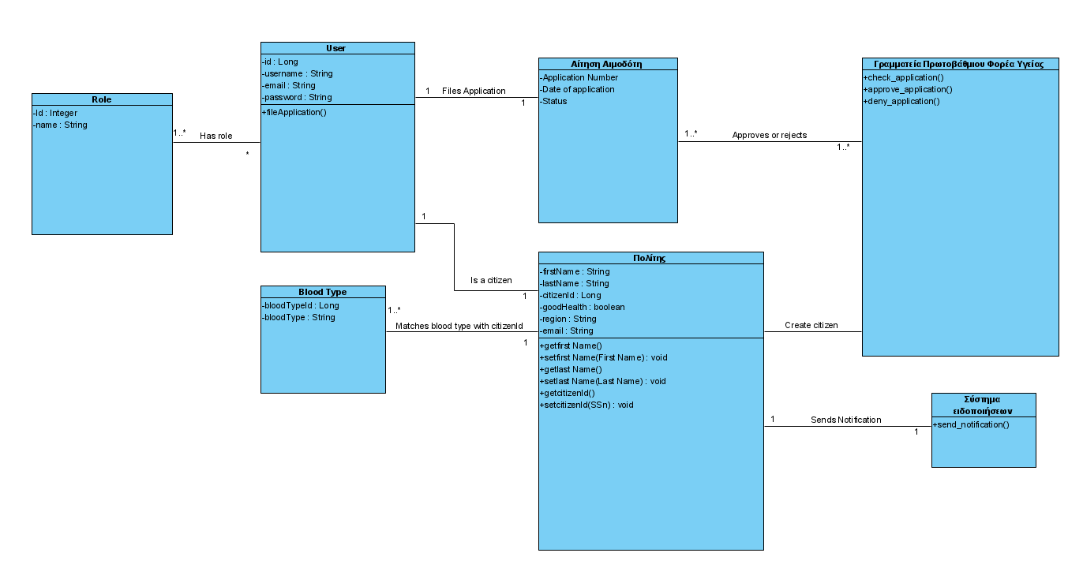

* 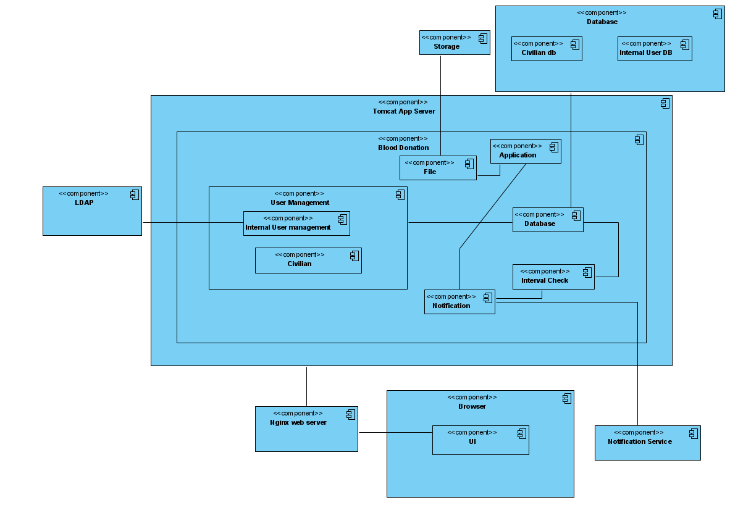Component Diagram